**中山大学移动信息工程学院本科生实验报告**

**（2017年秋季学期）**

课程名称：移动应用开发 任课教师： 郑贵锋

|  |  |  |  |
| --- | --- | --- | --- |
| 年级 | 2015级 | 专业（方向） | 移动信息工程（互联网方向） |
| 学号 | 1535251 | 姓名 | 柯博 |
| 电话 | 13671412922 | Email | kebo@mail2.sysu.edu.cn |
| 开始日期 |  | 完成日期 |  |

# 实验题目

lab8 数据存储（二）

# 实现内容

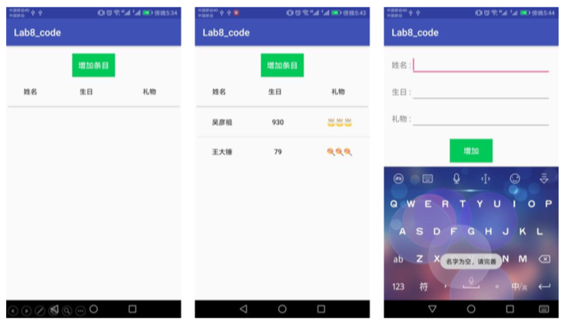

从左至右：初始界面，添加一部分条目，名字不能为空；

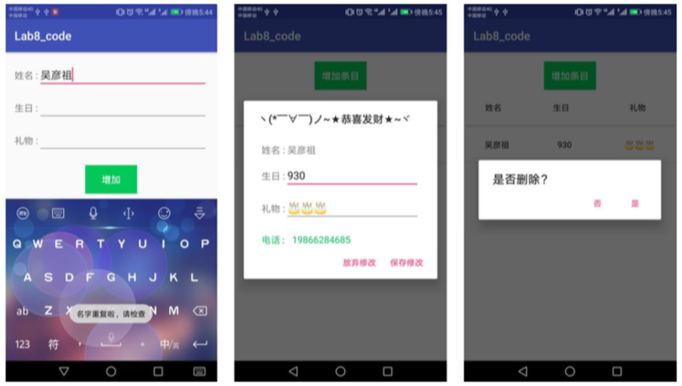

从左至右：名字不能重复，点击条目显示信息（可修改），长按删除条目。

实现一个生日备忘录，要求实现:

使用 SQLite 数据库保存生日的相关信息，并使得每一次运行程序都可以显示出已经存储在数据库 里的内容;

使用 ContentProvider 来获取手机通讯录中的电话号码。

功能要求:

A. 主界面包含增加生日条目按钮和生日信息列表;

B. 点击“增加条目”按钮，跳转到下一个 Activity 界面，界面中包含三个信息输入框(姓名、生日、

礼物)和一个“增加”按钮，姓名字段不能为空且不能重复;

C. 在跳转到的界面中，输入生日的相关信息后，点击“增加”按钮返回到主界面，此时，主界面中应

更新列表，增加相应的生日信息;

D. 主界面列表点击事件:

点击条目:

弹出对话框，对话框中显示该条目的信息，并允许修改;

对话框下方显示该寿星电话号码(如果手机通讯录中有的话，如果没有就显示“无”)

点击“保存修改”按钮，更新主界面生日信息列表。

长按条目:

弹出对话框显示是否删除条目;

点击“是”按钮，删除该条目，并更新主界面生日列表。

# 课堂实验结果

1. 实验截图

实验结果图如下，图片顺序与实验目的中的相同：

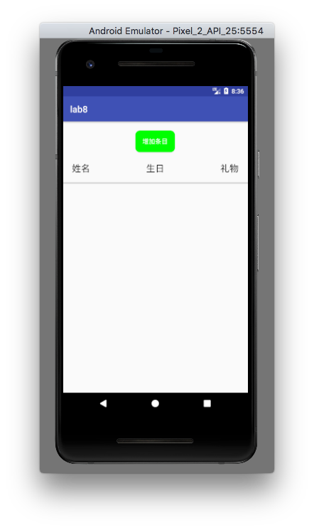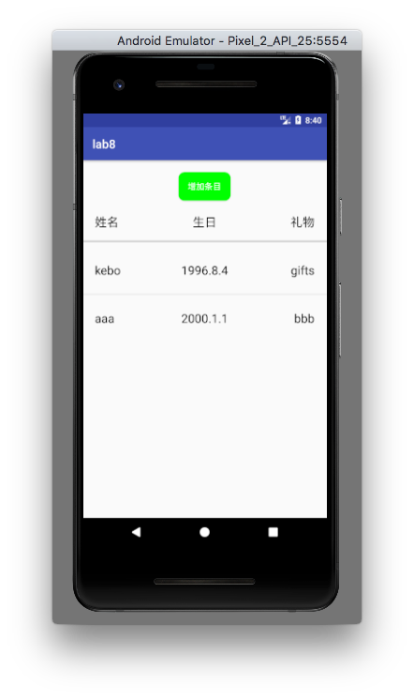

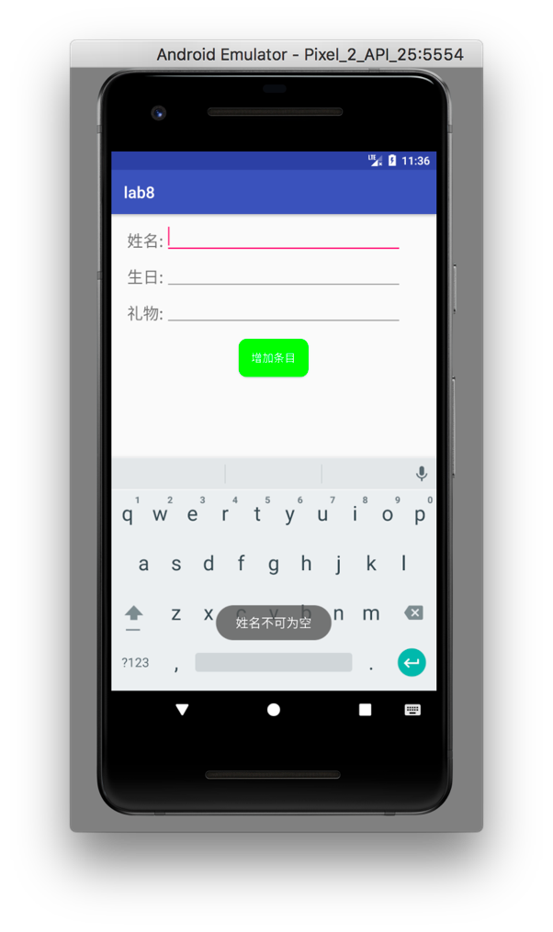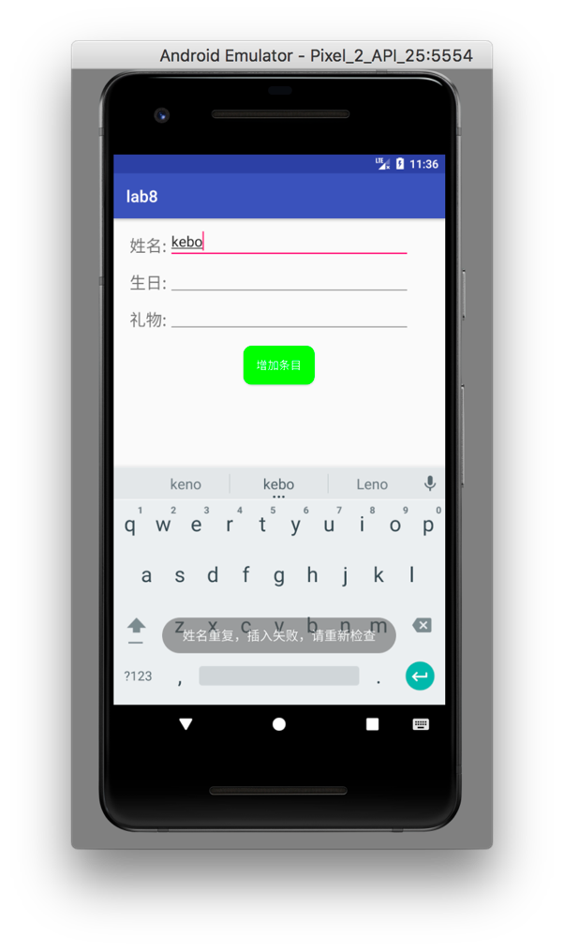

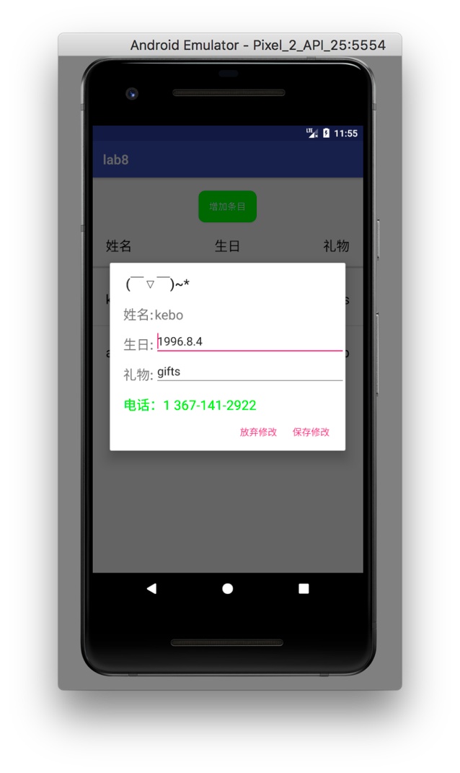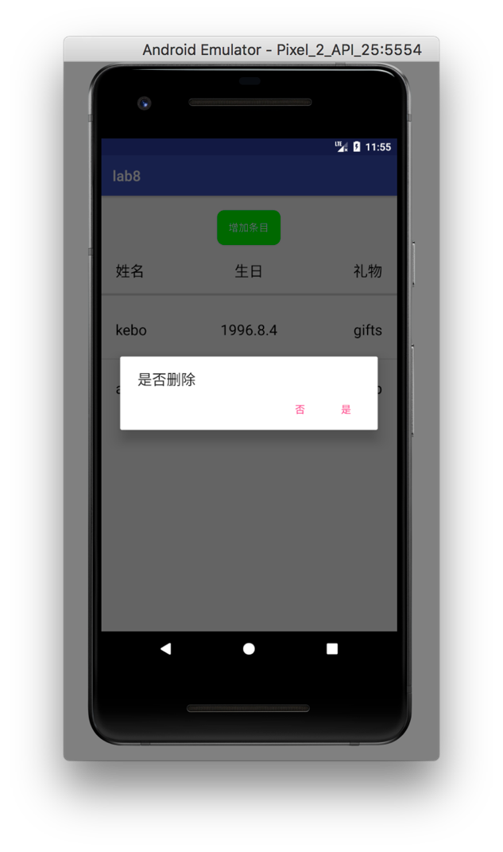

1. 实验步骤以及关键代码

初始化数据库代码：

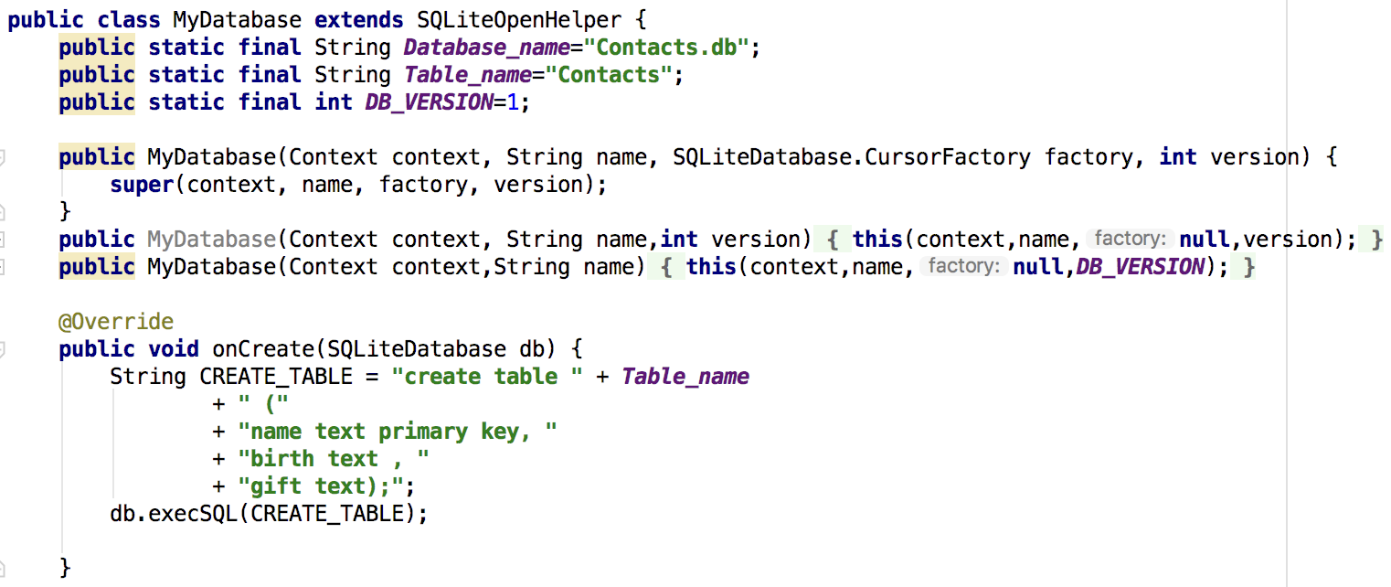

数据库操作，insert，update和delete方法的接口实现：

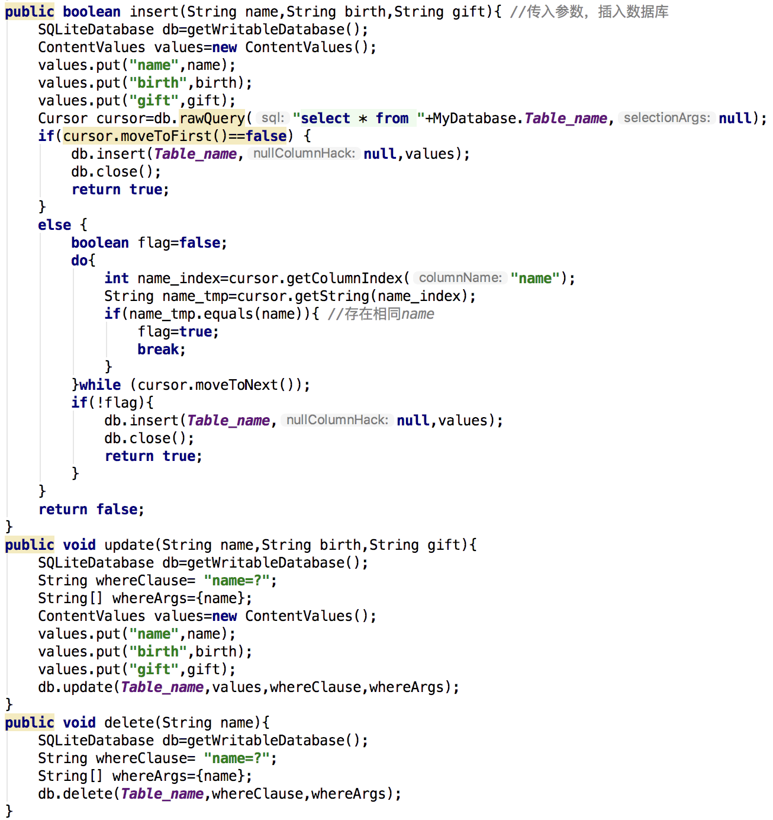

增加数据库条目的Activity，设置按钮监听函数，并判断输入合法性：

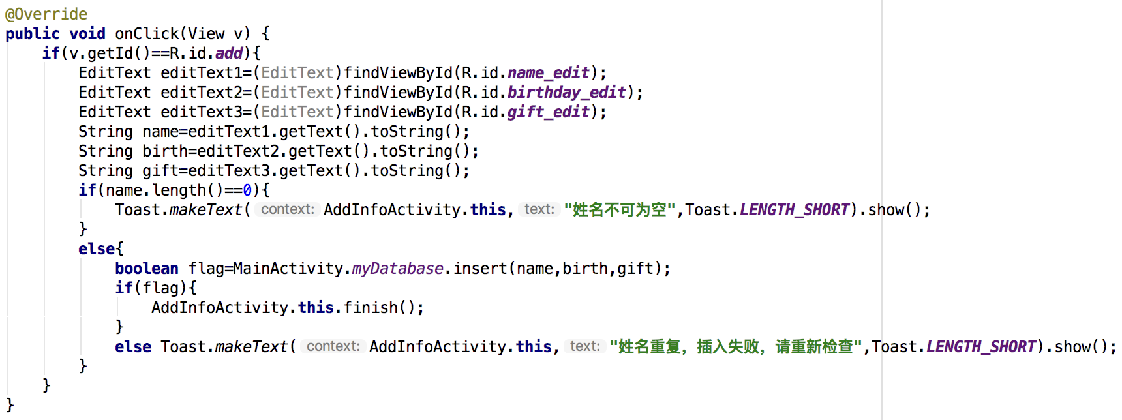

MainActivity的onCreate函数。声明数据库myDatabase，声明系统联系人的访问工具contacts，由于在MainActivity中使用了ListView来存放数据库中的数据，因此需要设置ListView的Adapter：

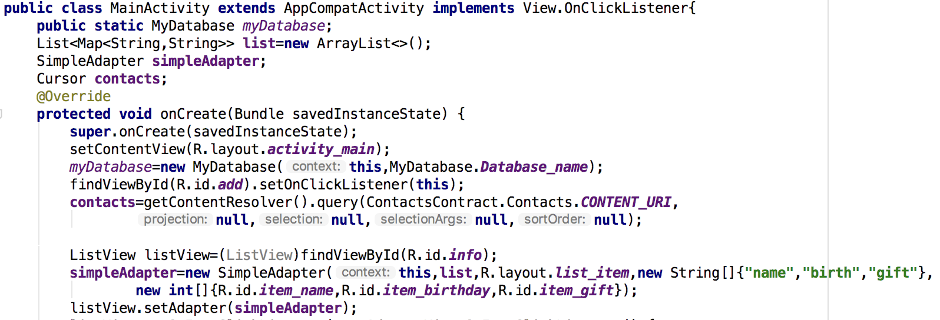

设置ListView中每个View的点击事件，获取数据库中的信息，填充到对话框内对应的View中：

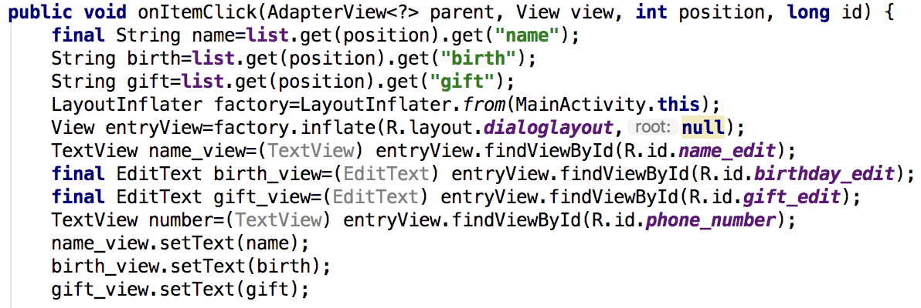

通过contacts的遍历获取对应寿星的电话号码：

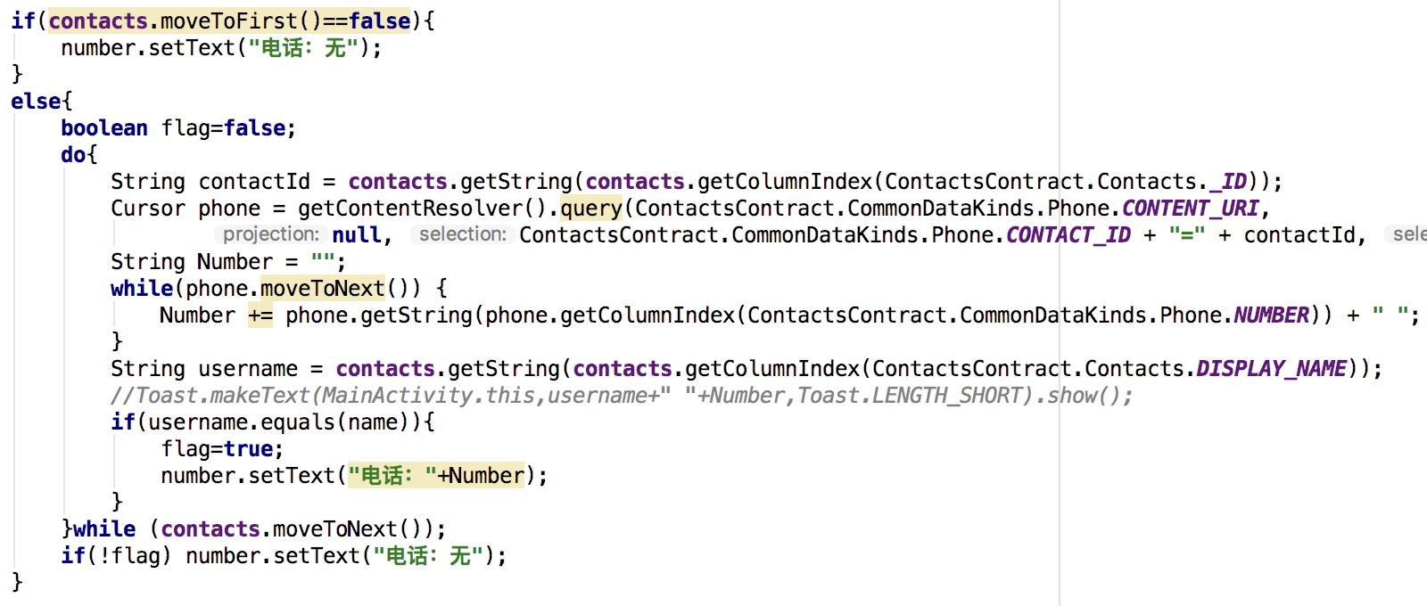

设置对话框，其中可以读取用户输入，调用数据库的update方法更新数据：

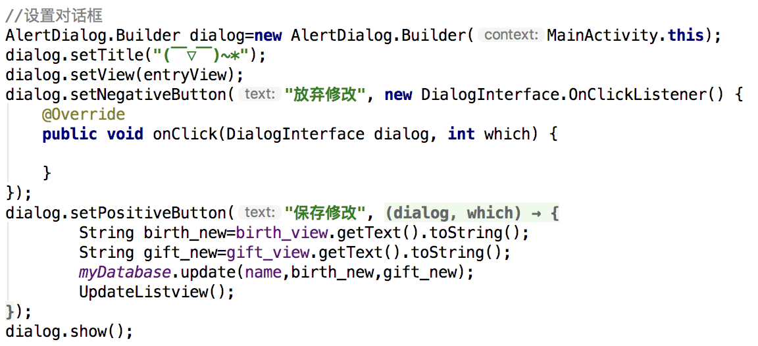

设置ListView中每个View 的长按事件，长按弹出对话框确认是否删除信息，点击“是”则调用数据库delete方法删除数据：

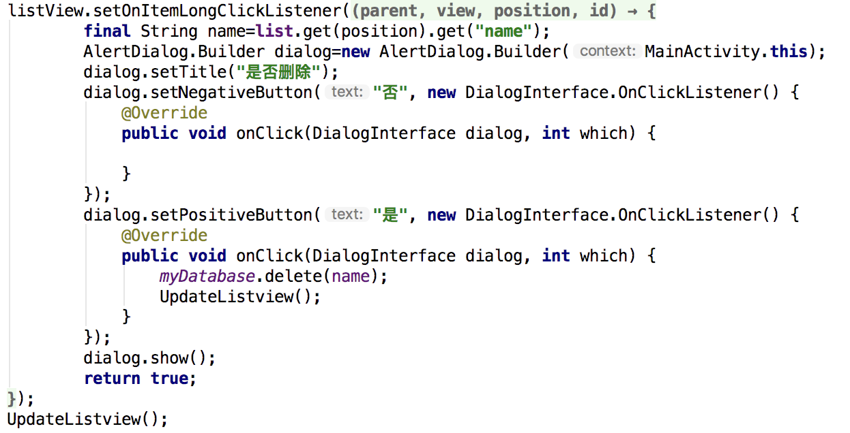

每次对ListView执行完操作都会调用update方法，重新读取一次数据库，刷新ListView中显示的内容：

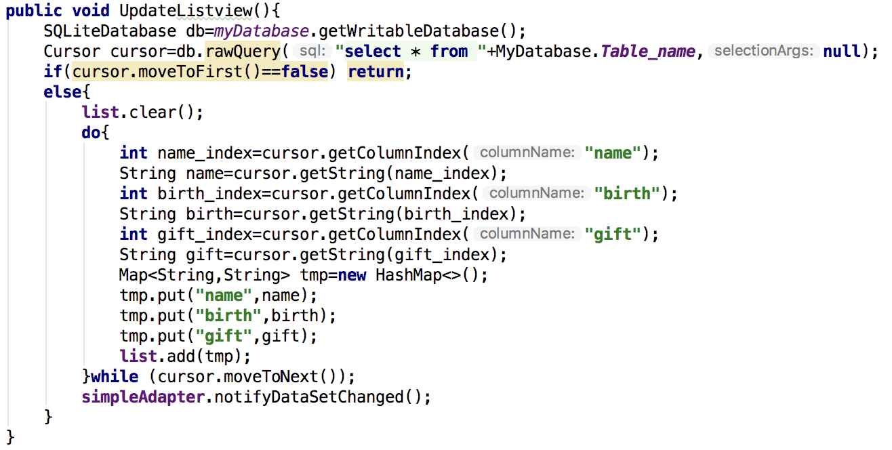

1. 实验遇到困难以及解决思路

遇到了闪退bug，在MainActivity还没出现的时候就直接闪退了，也就是说在初始化的过程中出错了。检查XML文件和Main.java没有发现问题，最有可能是获取系统联系人时出问题了，在设置中对app赋予权限后问题解决。本来以为在程序运行的时候会弹出系统对话框确认权限，但转念一想我根本就没写这个函数，自然是不存在了，如果把上次MediaPlayer的代码抄过来弄成动态权限的话就可以了。

# 课后实验结果

# 实验思考及感想

对于一个没有选数据库专选的人，WEB和安卓都来一套SQL三连真的好吗？幸好这两次用的Java（jsp类Java语法）语言实现，有坑也早就排完了，数据库操作倒是顺风顺水的，反而是界面编程卡了挺久的，不喜欢设计，喜欢写实现，果然我比较适合写implement吗。。。

作业要求：

1. 命名要求: 学号_姓名_实验编号，例如15330000_林XX_lab1。
2. 实验报告提交格式为pdf。
3. 实验内容不允许抄袭，我们要进行代码相似度对比。如发现抄袭，按0分处理。